Ruch jednostajny prostoliniowy

- [P] Struś przebiega około 170 m w ciągu 5 s. Oblicz jego prędkość.
- [P] Samolot leci z prędkością 540 km/h. Wyraź tę prędkość w m/s.
- [P] Marek przeszedł drogę 5 km w czasie 1,5 h, a Jacek przejechał motocyklem drogę 10 km w czasie
30 min. Który z nich poruszał się z większą prędkością?
- [P] Motocyklista jechał ruchem jednostajnym z prędkością 18 km/h. Jaka drogę przejechał w czasie 10 min?
- [P] Tramwaj jedzie ze stałą prędkością 10 m/s. Jaką drogę przybędzie w ciągu 3 minut?
- [P] Przy starcie samolot osiąga prędkość 108 km/h po upływie 12 s. Obliczyć drogę startu.
- [P] W jakim czasie kolarz przebędzie odległość 5 km, jeżeli jedzie on z prędkością 5 m/s?
- [P] Kolarz jedzie z Pabianic do Łodzi 20 km. W drodze powrotnej zatrzymuje się w Ksawerowie. Oblicz, jaką drogę pokonał kolarz oraz o ile się przemieścił, jeżeli z Łodzi do Ksawerowa jest 5 km?
- [P] Samolot przeleciał 50 km na południe, następnie 100 km na wschód, a na końcu 50 km na północ. Oblicz, jaką drogę pokonał samolot oraz o ile się przemieścił?
- Ile czasu potrzebuje autobus, aby przejechać drogę 480 km, jeśli w ciągu 5 s przebywa on drogę 60 m
i porusza się ruchem jednostajnym?
- Pociąg przebył 240km w ciągu 4 godzin. Oblicz, ile kilometrów przejedzie w ciągu 7 godzin, jadąc z tą samą prędkością?
- [P] Turysta przebywa pierwsze 15 km w ciągu 3 h, a następnie 8 km w ciągu 2 h. Oblicz średnią prędkość turysty.
- [P] Motocyklista przejechał 50 km w lesie w ciągu trzech godzin, a następnie jechał 90 km szosą przez dwie godziny. Ile wynosiła średnia prędkość motocyklisty na całej drodze?
- Rowerzysta przejechał pierwsze 5 km z prędkością 20 km/h, a następne 12 km z prędkością 16 km/h. Z jaką średnią prędkością jechał rowerzysta na całej trasie i w jakim czasie ją przebył?
- [P] Po równoległych torach poruszają się dwa pociągi, jeden z prędkością 50 km/h, drugi z prędkością 60 km/h. Jaka jest wartość prędkości drugiego pociągu względem pierwszego, gdy: a) pociągi poruszają się
w tę samą stronę? b) w przeciwne strony?
- Korzystając z wykresu 1:
-oblicz, jaką drogę przebyło ciało w ciągu pierwszych dwóch, trzech, czterech sekund ruchu
-oblicz, jaką drogę przebyło ciało w drugiej i trzeciej sekundzie ruchu
-zachowując skalę czasu sporządź wykres zależności drogi od czasu
- Korzystając z wykresu 2:
-oblicz, jaką prędkość miało ciało w pierwszej sekundzie ruchu
-oblicz, jaką prędkość miało ciało w drugiej sekundzie ruchu
-zachowując skalę czasu sporządź wykres zależności prędkości od czasu

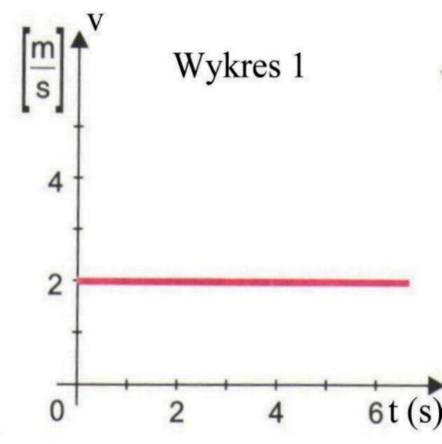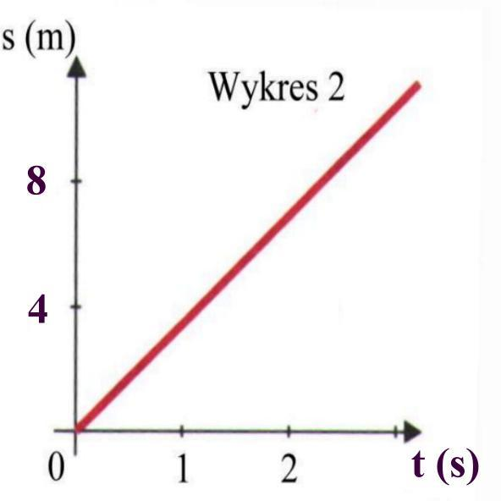
- Na podstawie wykresu zależności prędkości od czasu dla ruchu jednostajnego prostoliniowego:
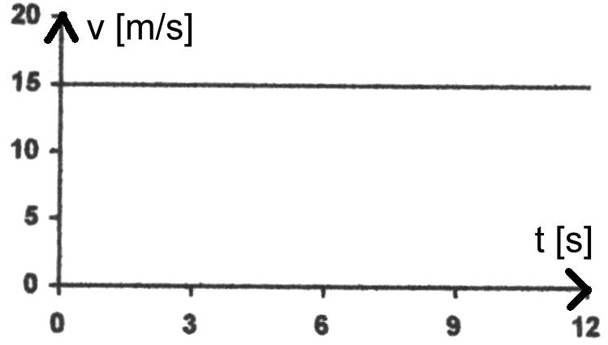
- określ prędkość ciała w piątej sekundzie
- przedstaw tę prędkość w km/h
- jaką drogę przebyło ciało w piątej sekundzie?
d) jaką drogę przebyło ciało w czasie 5 sekund
- Korzystając z wykresu 4:
- oblicz, jaką prędkość miało ciało w 2-giej sekundzie ruchu
- oblicz, jaką prędkość miało ciało w 4-tej sekundzie ruchu
- zachowując skalę czasu sporządź wykres zależności prędkości od czasu
- Korzystając z wykresu 5:
- oblicz, jaką drogę przebyło ciało w czasie pierwszych 5-ciu sekund ruchu
- oblicz, jaką drogę przebyło ciało w ciągu 25-ciu sekund ruchu
- oblicz, jaką drogę przebyło ciało pomiędzy 5-tą, a 25-tą sekundą ruchu
- zachowując skalę czasu sporządź wykres zależności drogi od czasu
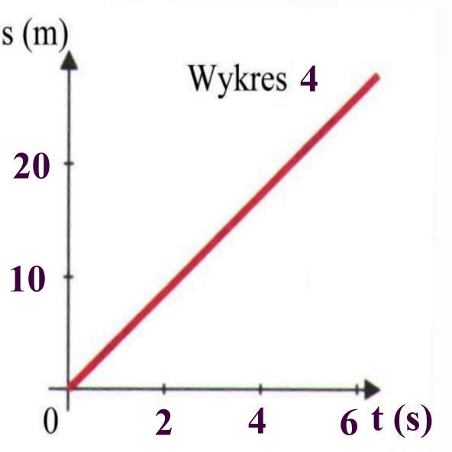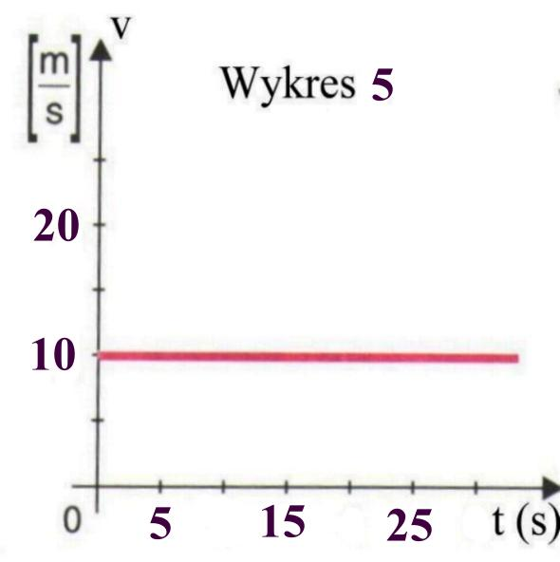
- Korzystając z wykresu 7:
a) oblicz prędkość ciała na odcinkach AB, BC, CD
b) oblicz prędkość średnią ciała
c) zachowując skalę czasu sporządź wykres zależności prędkości od czasu
- Korzystając z wykresu 8:
a) oblicz, jaką drogę przebyło ciało na odcinkach A i B
b) oblicz całkowitą przebytą drogę przez ciało
c) zachowując skalę czasu sporządź wykres zależności drogi od czasu
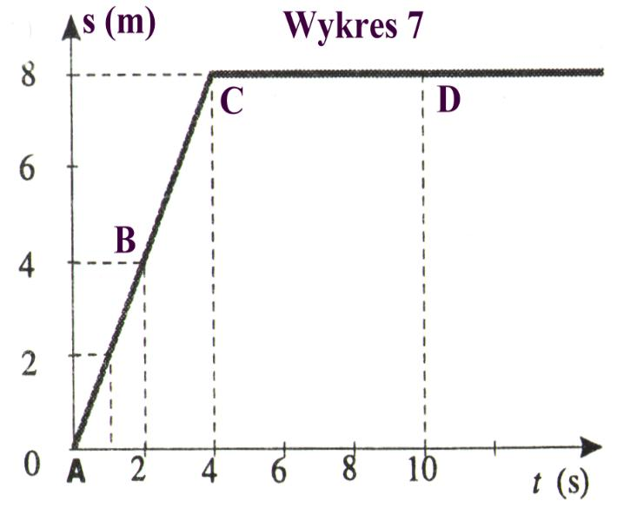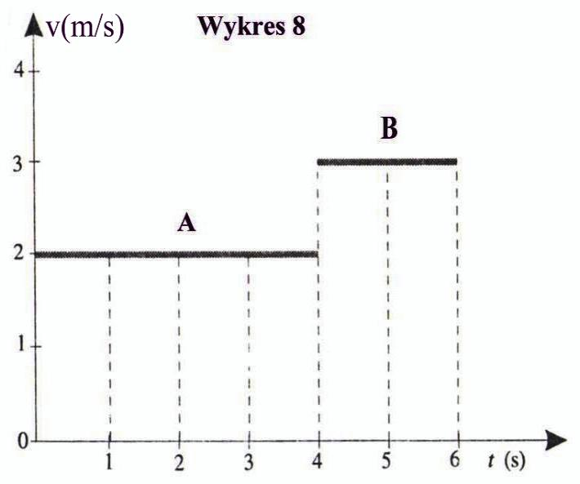
- Korzystając z wykresu 9:
a) oblicz prędkość ciała I i II
b) zachowując skalę czasu sporządź wykres zależności prędkości od czasu dla obu ciał
- Korzystając z wykresu 10:
a) oblicz, jaką drogę przebyło ciało przez cztery sekundy ruchu
b) oblicz, jaką drogę przebyło ciało pomiędzy 4-tą a 8-mą sekundą ruchu
c) oblicz całkowitą przebytą drogę przez ciało
d) zachowując skalę czasu sporządź wykres zależności drogi od czasu
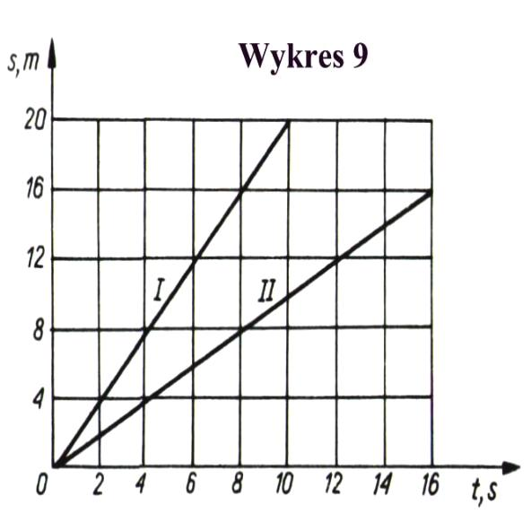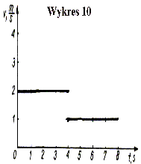
- Korzystając z wykresu 11:
a) oblicz prędkość ciała na odcinkach AB, BC, CD
b) oblicz prędkość średnią ciała
c) zachowując skalę czasu sporządź wykres zależności prędkości od czasu
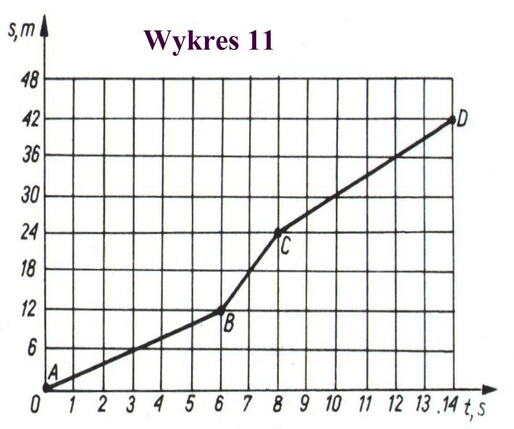
- Korzystając z wykresu 12:
a) oblicz prędkość ciała na odcinkach A, B, C
b) oblicz prędkość średnią ciała
c) zachowując skalę czasu sporządź wykres zależności prędkości od czasu
- Korzystając z wykresu 13:
a) oblicz, jaką drogę przebyło ciało na odcinkach A, B i C
b) oblicz całkowitą przebytą drogę przez ciało
c) zachowując skalę czasu sporządź wykres zależności drogi od czasu
- Korzystając z wykresu 14:
a) oblicz, jaką drogę przebyło ciało na odcinkach I, II i III
b) oblicz całkowitą przebytą drogę przez ciało
c) zachowując skalę czasu sporządź wykres zależności drogi od czasu
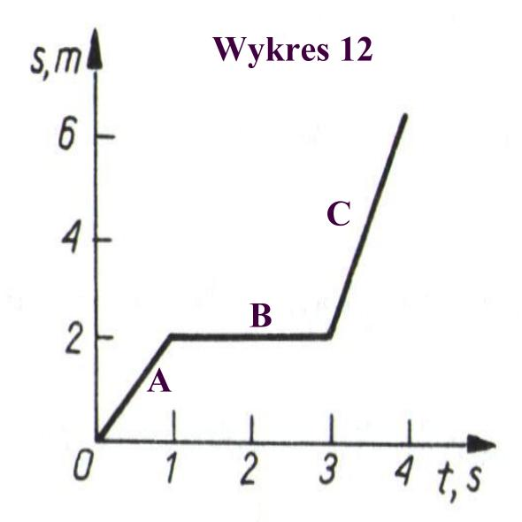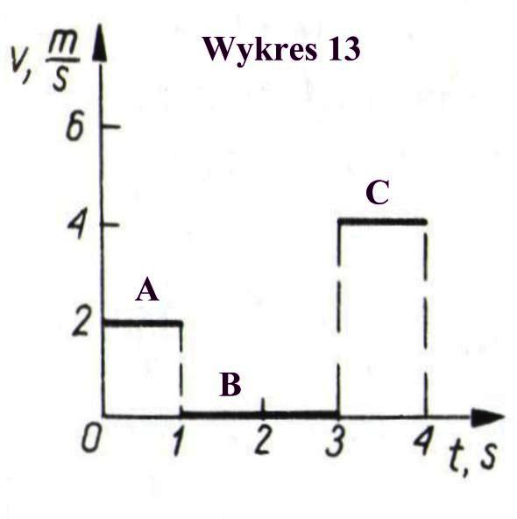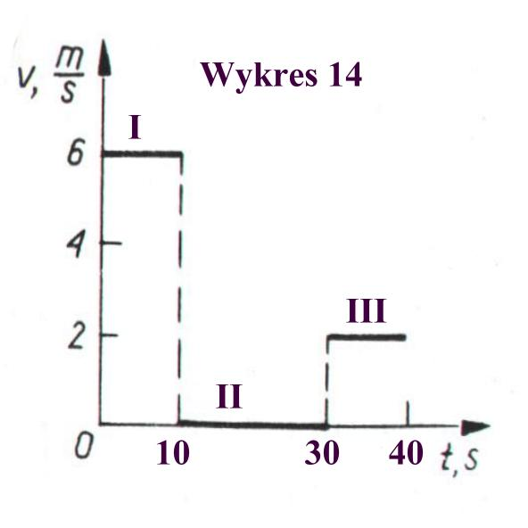

- Korzystając z wykresu 15:
a) oblicz prędkość ciała na odcinkach A, B, C
b) oblicz prędkość średnią ciała
c) zachowując skalę czasu sporządź wykres zależności prędkości od czasu
- Korzystając z wykresu 17:
a) oblicz prędkość ciała na odcinkach A i B
b) oblicz prędkość średnią ciała
c) zachowując skalę czasu sporządź wykres zależności prędkości od czasu
